Liban 2007 Exercice n°1 : De la reine des prés à l’aspirine (6,5 points)
Calculatrice interdite Correction http://labolycee.org © & M.Moppert

I. Étude de l’acide salicylique
1. Au sens de Brönsted, un acide est une espèce chimique capable de céder un proton H⁺.
2. Équation chimique de la réaction de l’acide salicylique avec l’eau :
COOH
OH
COO–
OH

(aq) + H₂O (l) = (aq) + H₃O⁺

3. |  | Quantités de matière (mol)
 | Avancement (mol) | HA_{(aq)} | H₂O_{(l)} | A–_{(aq)} | H₃O⁺
État  initial | 0 | n₀ = C.V | excès | 0 | 0
État intermédiaire | x | n₀ – x | excès | x | x
État final expérimental | x_{f} | n₀ – x_{f} | excès | x_{f} | x_{f}
État final théorique (*) | x_{max} = n₀ | n₀ – x_{max} = 0 | excès | x_{max} = n₀ | x_{max} = n₀
(*) Comprendre état final si la transformation est totale.
4. [H₃O⁺]_{f} = = 10^{–pH} donc x_{f} = 10^{–pH}.V
Si la transformation est totale, l’acide salicylique est totalement consommé C.V – x_{max} = 0
soit x_{max} = C.V
Taux d’avancement : τ =
τ =
τ = = = 3×10^{–1} = 3×10¹ % La transformation est limitée.
5. Q_{r,éq} =
D’après la conservation de la matière [HA_{(aq)}]_{initiale} = c = [A–_{(aq)}]_{f} + [HA_{(aq)}]_{f}
soit [HA_{(aq)}]_{f} = c – [A–_{(aq)}]_{f}
De plus d’après l’équation chimique [H₃O⁺]_{f} = [A–_{(aq)}]_{f}
alors Q_{r,éq} = =
Q_{r,éq} = = === = 1,3×10^{–3}

Q_{r,éq} = 1×10^{–3}
6. Le quotient de réaction de la transformation entre un acide et l’eau est appelé constante d’acidité, notée Ka. Sa valeur est caractéristique de chaque acide, elle ne dépend pas des conditions initiales (C,V). Elle ne dépend que de la température.

7.1. Équation de la réaction support du titrage : HA_{(aq)} + HO–_{(aq)} = A–_{(aq)} + H₂O_{(l)}
7.2. Le point d’équivalence E est le point d’inflexion de la courbe de titrage.
En ce point, le coefficient directeur de la tangente à la courbe est maximum, donc la valeur de la dérivée est maximale.
L’équivalence acido-basique peut donc se déterminer de 2 façons :
- la méthode des tangentes parallèles : détermination du point d’inflexion de la courbe pH = f(V_{b}) puis de son abscisse V_{bE},
- méthode de la dérivée : détermination de l’abscisse de l’extremum de la courbe =f(V_{b}).
Dans les deux cas, on trouve : V_{bE} = 14,3 mL et pH_{E} = 7,8.
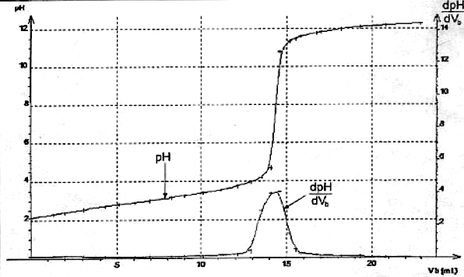
V_{bE}
pH_{E}

7.3. À l’équivalence acido-basique, les réactifs ont été introduits dans les proportions stœchiométriques, donc ici la quantité de matière d’ions hydroxyde apportée par la solution titrante est égale à la quantité de matière de molécules d’acide salicylique initialement présente dans l’échantillon de solution diluée :
n(HO–) versée = n(HA) initiale
C_{b}.V_{bE} = C_{HA}.V_{HA}
C_{HA} =
C_{HA} = = = 7,2×10^{–2} mol.L⁻¹ dans la solution diluée
La solution pharmaceutique ayant été diluée 10 fois C_{P} = 10.C_{HA}
La concentration molaire de la solution pharmaceutique est donc C_{p} = 7,2×10^{–1} mol.L⁻¹.
7.4. La zone de virage d’un indicateur convenable doit contenir le pH équivalent. À l’équivalence, le milieu réactionnel est légèrement basique (pH_{E} ≈ 7,8). On choisira donc le rouge de crésol.
II. De l’acide salicylique à l’aspirine
1.
COOH
OCOCH₃
groupe carboxyle
groupe ester

2.
COOH
OH
COOH
OCOCH₃
OH

O

+ CH₃– C = + H₂O

acide salicylique + acide éthanoïque = acide acétylsalicylique + eau
Il s’agit d’une réaction d’estérification, celle-ci est lente et limitée.

3.1. L’ion oxonium joue le rôle de catalyseur. Un catalyseur est une espèce chimique qui, par sa présence dans le milieu réactionnel, augmente la vitesse d’une transformation chimique spontanée et se retrouve inaltérée, du point de vue chimique, à la fin de la transformation.

3.2. La concentration initiale des réactifs est un facteur cinétique : augmenter la concentration initiale de l’un des réactifs permet d’augmenter la vitesse de la réaction.
D’autre part, cela permet d’améliorer le rendement de la synthèse.

4.
COOH
OH
COOH
OCOCH₃
O

O

O
CH₃– C
CH₃– C
OH

O

+ = + CH₃– C

En remplaçant l’acide éthanoïque par l’anhydride éthanoïque (famille : anhydride d’acide), la transformation devient totale et rapide.

